Технології програмування

Лабораторна робота №1

**Списки. Словники. Кортежі**

**Мета роботи**: Використовуючи теоретичне підґрунтя про складні структури даних Списки, Словники Кортежі, та використовуючи існуючий код, доробити програму додавши функціонал, що буде вказано в завданні до лабораторної роботи.

Хід роботи:

1. Ознайомилась з існуючим функціоналом, який реалізує безкінечний цикл запитів до користувача. Типи запитів: додати нового студента, змінити данні про існуючого студента, видалити запис, роздрукувати всю таблицю та вихід із програми.
2. Розширити відомості про студента до 4х полів, додавши поля «Прізвища» та «Email»

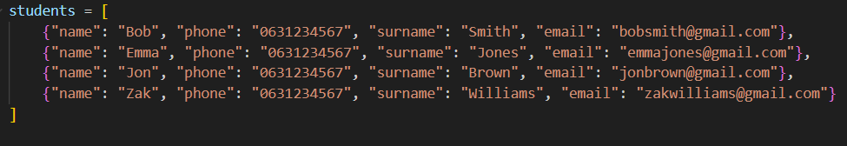

1. Переробила існуючий функціонал враховуючи розширення відомості про студента до 4х полів.
2. Реалізувала з нуля функціонал зміни інформації про студента

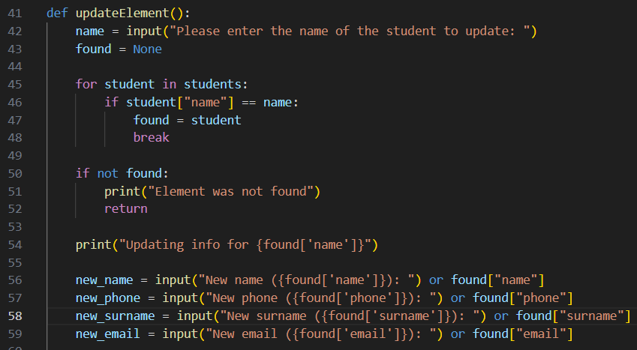

Код програми:

students = [

    {"name": "Bob", "phone": "0631234567", "surname": "Smith", "email": "bobsmith@gmail.com"},

    {"name": "Emma", "phone": "0631234567", "surname": "Jones", "email": "emmajones@gmail.com"},

    {"name": "Jon", "phone": "0631234567", "surname": "Brown", "email": "jonbrown@gmail.com"},

    {"name": "Zak", "phone": "0631234567", "surname": "Williams", "email": "zakwilliams@gmail.com"}

]

def printAllList():

    for elem in students:

        print(f"Student name is {elem['name']}, Phone is {elem['phone']}, Surname is {elem['surname']}, Email is {elem['email']}")

    return

def addNewElement():

    name = input("Please enter student name: ")

    phone = input("Please enter student phone: ")

    surname = input("Please enter student surname: ")

    email = input("Please enter student email: ")

    newItem = {"name": name, "phone": phone, "surname": surname, "email": email}

    insertPosition = 0

    for item in students:

        if name > item["name"]:

            insertPosition += 1

        else:

            break

    students.insert(insertPosition, newItem)

    print("New element has been added")

def deleteElement():

    name = input("Please enter name to be deleted: ")

    deletePosition = -1

    for item in students:

        if name == item["name"]:

            deletePosition = students.index(item)

            break

    if deletePosition == -1:

        print("Element was not found")

    else:

        print(f"Delete position {deletePosition}")

        del students[deletePosition]

def updateElement():

    name = input("Please enter the name of the student to update: ")

    found = None

    for student in students:

        if student["name"] == name:

            found = student

            break

    if not found:

        print("Element was not found")

        return

    print("Updating info for {found['name']}")

    new_name = input("New name ({found['name']}): ") or found["name"]

    new_phone = input("New phone ({found['phone']}): ") or found["phone"]

    new_surname = input("New surname ({found['surname']}): ") or found["surname"]

    new_email = input("New email ({found['email']}): ") or found["email"]

    updated_student = {

        "name": new_name,

        "phone": new_phone,

        "surname": new_surname,

        "email": new_email

    }

    students.remove(found)

    insert_pos = 0

    for s in students:

        if new_name > s["name"]:

            insert_pos += 1

        else:

            break

    students.insert(insert_pos, updated_student)

    print("Student info has been updated successfully!")

def main():

    while True:

        choice = input("Please specify the action [C create, U update, D delete, P print, X exit]: ").lower()

        if choice == "c":

            print("New element will be created:")

            addNewElement()

            printAllList()

        elif choice == "u":

            print("Existing element will be updated")

            updateElement()

            printAllList()

        elif choice == "d":

            print("Element will be deleted")

            deleteElement()

        elif choice == "p":

            print("List will be printed")

            printAllList()

        elif choice == "x":

            print("Exit()")

            break

        else:

            print("Wrong choice")

main()

Висновок: Використовуючи теоретичне підґрунтя про складні структури даних Списки, Словники Кортежі, та використовуючи існуючий код, доробила програму додавши функціонал, що був вказаний в завданні до лабораторної роботи.